

**سند مرور مدل مورد كاربرد سامانه باشگاه مشتریان**

|  |  |
| --- | --- |
| شناسه سند | DPV.LYS.UCM |
| نگارش | 1.0 |
| تاريخ ارائه | 18/03/1395 |
| شرح سند | **اين سند، مدل مرور مواردكاربرد پروژه ی سامانه باشگاه مشتریان ورانگر است. در بخش اول اين سند ابتدا كنشگرها و موارد كاربرد را شرح داده سپس به سازماندهي آنها مي­پردازيم. بخش دوم سند نيز شامل شرح دقيق موارد كاربرد در قالب گردش رخدادها، شرط­ها، نيازمندي­ها، سناريوي كلي و نقاط گسترش است. چنانچه نياز به وجود سند جداگانه­اي با عنوان اطلاعات تكميلي وجود داشته باشد، اين سند نيز در راستاي تكميل سند مدل موارد كاربرد سامانه باشگاه مشتریان تهيه خواهد گرديد.** |

شركت داده کاوان پیشرو ایده ورانگر

اين سند جهت استفاده در شركت داده کاوان پیشرو ایده ورانگر تهيه شده است و هرگونه تكثير از اين سند در خارج از محدوده مورد توافق ممنوع مي‏باشد.

**سوابق نگارش و مرور**

|  |  |  |  |
| --- | --- | --- | --- |
| تاريخ | نام | سمت | شرح |
| 18/03/95 | مريم شاكري | تحليل**­**گر | تهيه نسخه 1.0 (پيش نويس) |
| 23/03/95 | فرید ظفرحیدری | مدير محصول | مرور و بازبینی نسخه 1.0 |
| 24/03/95 | مریم شاکری | تحلیل گر | تهیه نسخه 1.1 |
| 25/03/95 | مریم شاکری | تحلیل گر | ادامه نگارش نسخه 1.1 |
| 26/03/95 | فرید ظفرحیدری | مدیر محصول | مرور و بازبینی نسخه 1.1 |
| 26/03/95 | مریم شاکری | تحلیل گر | تهیه نسخه 1.2 |
| 29/03/95 | مریم شاکری | تحلیل گر | ادامه نگارش نسخه 1.2 |
|  | آرمان فضلی | مدیر عامل |  |

# مرور مدل مورد كاربرد

در اين بخش به بررسي كنشگرها و مواردكاربرد مختص آنها در پروژه سامانه باشگاه مشتریان ورانگر مي‌پردازيم. با مطالعه اين بخش شما مي‌توانيد قابليت‌ها،‌ محدوديت‌ها و خصوصيات كيفي كنشگرها و موارد كاربرد را مرور كنيد.

# كنشگرها

* **نمودار كنشگرها**

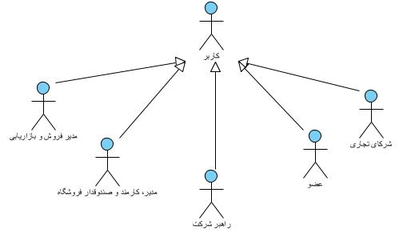

شکل 1- نمودار کنشگرها

* **راهنمای جدول**

|  |  |  |  |  |
| --- | --- | --- | --- | --- |
| ردیف | **رنگ مورد کاربرد** | **نسخه** | **پیاده سازی رابط کاربری** | **پیاده سازی در پایگاه داده** |
| 1 | سبز | MVP | ☑ | ☑ |
| 2 | آبی | MVP | - | ☑ |
| 3 | زرد | MVP | - | - |
| 4 | توجه : موارد کاربری که در کنار آنها عدد 2 ذکر شده، قبلا تعریف شده اند و در محل فعلی ذکر مجدد شده است. | | | |

* **ليست كنشگرها**

| رديف | نام كنشگر | شرح مختصر | مورد كاربرد |
| --- | --- | --- | --- |
| 1 | راهبر شرکت | کاربر سامانه است که وظیفه تنظيم اطلاعات پایه و اعطای دسترسی به امکانات نرم افزار را در اختیار سایر کاربران قرار میدهد. (مطابق با BR00x کاربر راهبر سیستم، دارای کلمه عبور مشخص و دسترسی کامل به تمام امکانات نرم افزار را به صورت پیش فرض دارد.) | * ورود به سامانه * ثبت نام کاربر * معرفی شرکت، مرکز فعالیت و ترمینال * معرفی شرکای تجاری * تعریف ویژگی خاص عضو * معرفی نقش کاربری * تعریف گروه کارت * مدیریت عضو * مدیریت سابقه فعالیت * مدیریت سطح دسترسی نقش کاربری * تعریف کالا * تعریف گروه کالا * گروه بندی عضو |
| 2 | مدیر فروش و بازاریابی | کاربری است که وظیفه تعریف و مدیریت قوانین و برنامه های وفاداری را بر عهده دارد. | * ورود به سامانه (2) * تعریف ویژگی خاص برنامه * مدیریت قوانین * مدیریت برنامه * مدیریت گروه برنامه |
| 3 | مدیر،کارمند و صندوقدار فروشگاه | کاربری است که مشاهده و کنترل نتایج سامانه باشگاه مشتریان را بر عهده دارد. | * ورود به سامانه (2) * مدیریت عضو (2) * مدیریت سابقه فعالیت (2) |
| 5 | عضو | اعضای باشگاه که توسط (راهبر / صندوقدار) تعریف میشوند و قابلیت تکمیل مشخصات و مشاهده سابقه فعالیت را دارند. | * مدیریت عضو (2) * مدیریت سابقه فعالیت (2) * ورود به سامانه (2) |
| 6 | شرکای تجاری | کاربری است که کار تعریف، محاسبه، مشاهده و انتقال امتيازات را انجام میدهد و نتایج برنامه های وفاداری بين شرکتی را مشاهده میکند. | * مدیریت برنامه های مشترک با شرکت اصلی |

# موارد کاربرد

* **سازماندهي مدل مورد كاربرد**

|  |  |  |  |
| --- | --- | --- | --- |
| **رديف** | گروه سازماندهي | **رديف** | گروه سازماندهي |
| 1 | مدیریت راهبری سامانه | 2 | مدیریت عضویت |
| 3 | مدیریت شرکای تجاری | 4 | مدیریت قوانین |
| 5 | مدیریت برنامه های وفاداری | 6 | مدیریت پردازش و محاسبات |
| 7 | لایه یکپارچه باشگاه مشتریان (وب / موبایل / TPS) | 8 | مدیریت سطح دسترسی |

# 

* **نمودار موارد کاربرد**

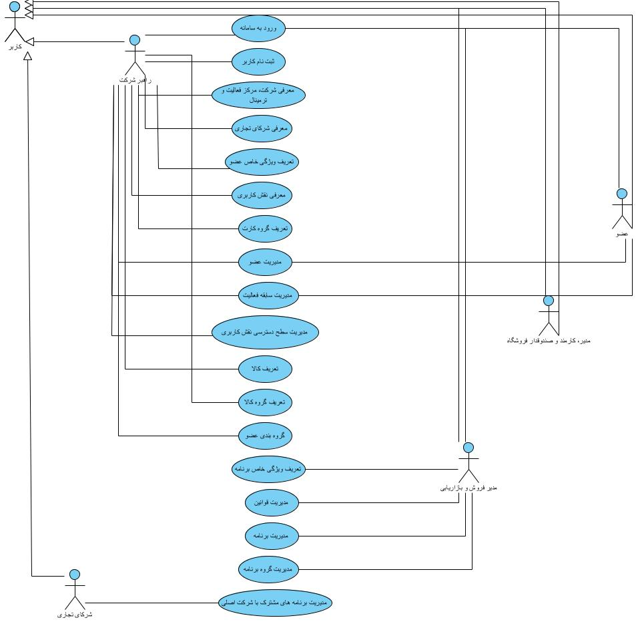

شکل 2- نمودار کنشگر ها و موارد کاربرد مربوط به آنها

* **لیست موارد كاربرد**

| **رديف** | نام موردكاربرد | شرح مختصر | كنشگر | گروه | اولويت |
| --- | --- | --- | --- | --- | --- |
| 1 | ورود به سامانه | این مورد کاربرد فرآیند ورود کاربر به سامانه را مدیریت میکند. | * راهبر شرکت * مدیر فروش و بازاریابی * مدیر، کارمند و صندوقدار فروشگاه | مدیریت راهبری سامانه(1) | 1 |
| 2 | ثبت نام کاربر | این مورد کاربرد، فرآیند ثبت کاربر را سامانه را مدیریت میکند. | * راهبر شرکت | مدیریت راهبری سامانه(1) | 2 |
| 3 | معرفی شرکت، مرکز فعالیت و ترمینال | این مورد کاربرد جهت مدیریت ثبت شرکت، مراکز فعالیتها و ترمینالها ایجاد شده است. | * راهبر شرکت | مدیریت راهبری سامانه(1) | 2 |
| 4 | معرفی شرکای تجاری | شرکای تجاری شرکت توسط این مورد کاربرد مدیریت میشود. | * راهبر شرکت | مدیریت شرکای تجاری(3) | 3 |
| 5 | تعریف ویژگی خاص عضو | ویژگی های خاص مورد نظر برای هر شرکت توسط این مورد کاربرد تعریف و مقدار دهی میشود. | * راهبر شرکت | مدیریت راهبری سامانه(1) | 2 |
| 6 | معرفی نقش کاربری | نقش های کاربری جهت اعمال دسترسی های گروهی به ویژگی های سامانه از طریق این مورد کاربرد تعریف و مدیریت میشود. | * راهبر شرکت | مدیریت سطح دسترسی(8) | 2 |
| 7 | تعریف گروه کارت | گروه های مختلف برای کارتهای باشگاه مشتریان در این موردکاربرد نام گزاری میشود. | * راهبر شرکت | مدیریت راهبری سامانه(1) | 2 |
| 8 | مدیریت عضو | فرآیند عضویت در باشگاه مشتریان و تکمیل مشخصات در این مورد کاربرد مدیریت میشود. | * راهبر شرکت * مدیر،کارمند و صندوقدار فروشگاه * عضو باشگاه مشتریان (وب / موبایل) | مدیریت عضویت(2) | 1 |
| 9 | مدیریت سابقه فعالیت | فرآینه مشاهده و درج سابقه فعالیت عضو در این مورد کاربرد مدیریت میشود. | * راهبر شرکت * مدیر،کارمند و صندوقدار فروشگاه * عضو باشگاه مشتریان (وب / موبایل) | مدیریت عضویت(2) | 1 |
| 10 | مدیریت سطح دسترسی نقش کاربری | اعمال سطح دسترسی اعم از مشاهده، ویرایش، ثبت و ... برای کاربر و یا گروه کاربران در این مورد کاربرد مدیریت میشود. | * راهبر شرکت | مدیریت سطح دسترسی(8) | 1 |
| 11 | تعریف ویژگی خاص برنامه | تعریف نوع ها و مقادیر آنها برای استفاده در قوانین، در این مورد کاربرد مدیریت میشود. | * مدیر فروش و بازاریابی | مدیریت راهبری سامانه(1) | 2 |
| 12 | تعریف کالا | تعریف کالا برای استفاده در قوانین و یا محدودیت های قوانین در این مورد کاربرد تعریف و یا خوانده میشود. | * راهبر شرکت | مدیریت راهبری سامانه(1) | 2 |
| 13 | تعریف گروه کالا | تعریف گروه کالا برای استفاده در قوانین و یا محدودیت های قوانین در این مورد کاربرد تعریف و یا خوانده میشود. | * راهبر شرکت | مدیریت راهبری سامانه(1) | 2 |
| 14 | تعریف گروه بندی عضو | تعریف گروه برای گروه بندی اعضا توسط این مورد کاربرد مدیریت میشود. | * راهبر شرکت | مدیریت راهبری سامانه(1) | 2 |
| 15 | مدیریت قوانین | قوانین سامانه در این مورد کاربرد تعریف و مدیریت میشوند. | * مدیر فروش و بازاریابی | مدیریت قوانین(4) | 1 |
| 16 | مدیریت برنامه | برنامه های وفاداری در این مورد کاربرد تعریف و مدیریت میشوند. | * مدیر فروش و بازاریابی | مدیریت برنامه های وفاداری(5) | 1 |
| 17 | مدیریت گروه برنامه | گروه برنامه های وفاداری در این مورد کاربرد تعریف و مدیریت میشوند. | * مدیر فروش و بازاریابی | مدیریت برنامه های وفاداری(5) | 2 |
| 18 | مدیریت برنامه های مشترک با شرکت اصلی | این مورد کاربرد جهت مدیریت ارتباط با شرکا در فازهای بعدی پروژه تقسیم بندی میشود. | * شرکای تجاری | مدیریت شرکای تجاری(3) | 3 |

# مدیریت عضو

هدف از ارائه­ي اين موردكاربرد، شرح فرآیند عضویت در سامانه باشگاه مشتریان ورانگر و امكانات آن مي­باشد.

باشگاه مشتریان در دو نسخه وب اپلیکیشن و موبایل اپلیکیشن تهیه میشود.

نسخه وب دارای ویژگی متمایز، معرفی "عضویت" و تعریف "کارت عضویت" است. معرفی عضو جدید از طریق کاربر (راهبر / صندوقدار) شرکت، بصورت ورود اطلاعات عضو و همینطور ورود لیست اطلاعات اعضا، با فرمت اکسل بصورت دسته ای انجام میگیرد.

هر دو نسخه وب و موبایل قابلیت تکمیل مشخصات عضو در باشگاه مشتریان را توسط کاربر (راهبر / صندوقدار / عضو) دارند.

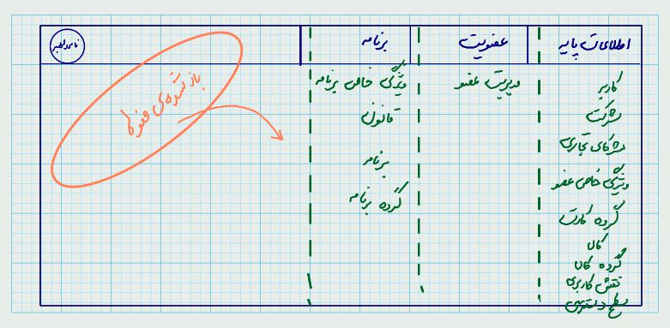

شکل 3- صفحه اصلی و محتوای منو و زیرمنوها

# گردش اصلي

### معرفی عضو جدید

* كاربر (راهبر / صندوقدار) سامانه باشگاه مشتریان (تحت وب)، از گزینه اطلاعات پایه، گزینه "عضویت" را انتخاب میکند.
* سيستم صفحه لیست اعضا حاوی اطلاعات ذیل را نمایش میدهد؛
* نوع کاربر
* نام شرکت
* نام
* نام خانوادگی
* شماره موبایل
* آدرس ایمیل
* شماره کارت عضویت
* کشور
* شهر
* آدرس
* وضعیت
* کاربر گزینه "جدید" را انتخاب میکند.
* سیستم صفحه ایجاد عضو جدید را نمایش میدهد. این صفحه دارای 4 بخش به شرح ذیل میباشد؛
* مشخصات عمومی

بصورت مشترک برای تمامی شرکتهای استفاده کننده از برنامه باشگاه مشتریان (در مرحله ثبت عضویت پر کردن این ویژگی ها اجباری است.)

* مشخصات تکمیلی

بصورت مشترک برای تمامی شرکتهای استفاده کننده از برنامه باشگاه مشتریان (در مرحله تکمیل عضویت این ویژگی ها پر میشود و پر کردن آنها اجباری نیست.)

* ویژگی خاص

قابل تعریف توسط راهبر شرکت برای عضوهای هر شرکت طبق ویژگی های مهم کسب و کار شرکت (اجباری بودن و یا نبودن پر بودن این ویژگی ها در مرحله ثبت عضویت توسط راهبر سامانه تعیین میشود.)

* اطلاعات کارت

قابل تعریف توسط راهبر شرکت برای عضو، قابل نمایش برای عضو

|  |  |  |  |  |  |  |  |  |
| --- | --- | --- | --- | --- | --- | --- | --- | --- |
| ردیف | **دسته مشخصات** | **نام مشخصات** | **حداقل طول** | **حداکثر طول** | **نوع** | **اجباری** | **پیش فرض** | **توضیحات** |
| 1 | عمومی | نوع کاربر | - | - | صفر و یکی | ☑ | شخص | * محتوا: شخص / شرکت |
| 2 | عمومی | نام شرکت | 3 کاراکتر | - | حرفی | ☑ | - | * اجباری فقط برای شرکت |
| 3 | عمومی | نام | 3 کاراکتر | - | حرفی | ☑ | - | - |
| 4 | عمومی | نام خانوادگی | 3 کاراکتر | - | حرفی | ☑ | - | - |
| 5 | عمومی | شماره ملی | 10 رقم | 10 رقم | حرفی | ☑ | - | * اجباری بر اساس تنظیمات شرکت |
| 6 | عمومی | پیش شماره کشور | 2 رقم | 2 رقم | عددی | ☑ | 98+ | - |
| 7 | عمومی | شماره موبایل | 10 رقم | 10 رقم | عددی | ☑ | - | * اجباری بر اساس تنظیمات شرکت |
| 8 | عمومی | آدرس ایمیل | - | - | ایمیلی | ☑ | - | * اجباری بر اساس تنظیمات شرکت * بررسی اعتبار پسوند(.com,.ir …) * بررسی وجود @ |
| 9 | عمومی | نام کاربری | - | - | - | ☑ | - | * تعیین پیش فرض بر اساس تنظیمات شرکت: شماره ملی / شماره موبایل / آدرس ایمیل / سایر |
| 10 | عمومی | کلمه عبور | ؟ | ؟ | ؟ | ☑ | - | * دارای نمایشگر قدرت کلمه عبور |
| 11 | تکمیلی | پیش شماره شهر | 2 رقم | 2 رقم | عددی | - | 21 | - |
| 12 | تکمیلی | شماره تلفن | 3 رقم | 8 رقم | عددی | - | - | - |
| 13 | تکمیلی | کشور | - | - | فهرستی | - | ایران | * لیست کشورهای فعال به ترتیب حروف الفبا * بعد از تکمیل پیش شماره کشور، مقدار میگیرد. |
| 14 | تکمیلی | شهر | - | - | فهرستی | - | تهران | * لیست شهرهای فعال به ترتیب حروف الفبا * بعد از تکمیل پیش شماره شهر، مقدار میگیرد. |
| 15 | تکمیلی | جنسیت | - | - | صفر و یکی | - | - | محتوا: مرد / زن |
| 16 | تکمیلی | شرح آدرس | 3 کاراکتر | - | حرفی | - | - | - |
| 17 | تکمیلی | کد پستی | 10 رقم | 10 رقم | عددی | - | - | - |
| 18 | تکمیلی | تاریخ تولد | - | - | تقویم شمسی | - | - | - |
| 19 | تکمیلی | تاریخ سالگرد ازدواج | - | - | تقویم شمسی | - | - | - |
| 20 | تکمیلی | تاریخ فارغ التحصیلی | - | - | تقویم شمسی | - | - | - |
| 21 | تکمیلی | نام فروشگاه / شعبه | - | - | فهرستی | - | - | - |
| 22 | تکمیلی | نام معرف | - | - | فهرستی | - | - | * قابلیت جستجو (بر حسب پارامترهای نام، نام خانوادگی، شماره موبایل، آدرس ایمیل) * قابلیت انتخاب عضو |
| 23 | تکمیلی | دریافت خبرنامه | - | - | صفر و یکی | - | تمایل دارم | * محتوا: تمایل دارم / تمایل ندارم |
| 24 | تکمیلی | پیامک تبلیغاتی | - | - | صفر و یکی | - | تمایل دارم | * محتوا: تمایل دارم / تمایل ندارم |
| 25 | تکمیلی | گروه بندی عضو | - | - | فهرستی | - | - | * انتخاب از درخت گروه بندی عضو * نمایش این ویژگی فقط برای کاربر راهبر است. |
| 26 | تکمیلی | سطح بندی وفاداری | - | - | فهرستی | - | - | * انتخاب از درخت سطح بندی وفاداری شامل؛ طلایی، نقره ای و ... * نمایش این ویژگی فقط برای کاربر راهبر است. |
| 27 | تکمیلی | وضعیت | - | - | صفر و یکی | - | فعال | * محتوا: فعال / غیر فعال * نمایش این ویژگی فقط برای کاربر راهبر است. |
| 28 | خاص | - | - | - | - | - | - | مطابق با نیازمندیهای شرکت توسط راهبر ایجاد میشود. |

* کاربر اطلاعات مربوط به ویژگی های عمومی مشخصات عضو را وارد میکند و گزینه "ذخیره" را انتخاب میکند.

(*توجه : پر کردن ویژگی های تکمیلی در این مرحله الزامی نیست.)*

* سیستم یک کاربر با نقش عضو و نام کاربری و کلمه عبور مذکور، به سامانه باشگاه مشتریان شرکت، اضافه میکند که پس از فعالسازی و احراز هویت این کاربر فعال خواهد شد و پیغام "ثبت نام با موفقیت انجام شد. <نام کاربر> به باشگاه مشتریان <نام شرکت> خوش آمدید." را به کاربر نمایش میدهد.

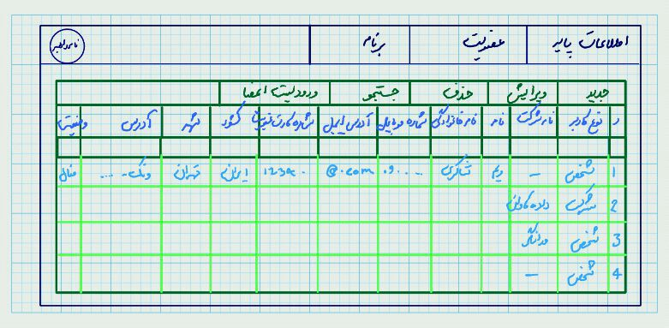

شکل 4- صفحه عضویت - لیست اعضا

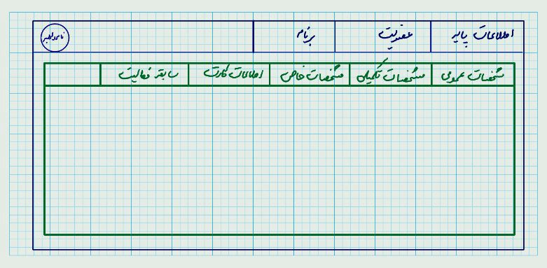

شکل 5- صفحه عضو جدید

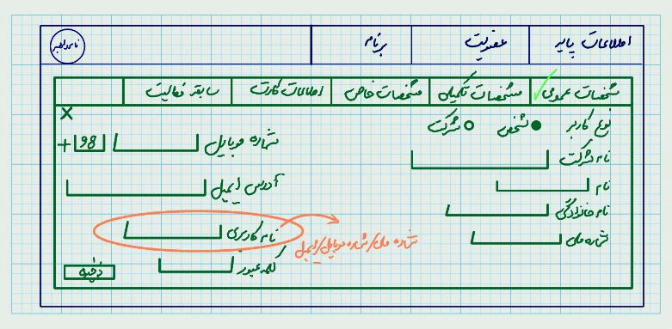

شکل 6- صفحه عضو جدید – بخش مشخصات عمومی

# گردش جايگزين

### تکمیل مشخصات عضو (توسط کاربر راهبر)

* كاربر (راهبر / صندوقدار) در گردش اصلي و قبل از ذخیره و بستن صفحه "عضویت" و یا در مراجعه به صفحه "عضویت" و انتخاب عضو مورد نظر قادر به تکمیل مشخصات وی خواهد بود.
* کاربر ویژگیهای مورد نظر مشخصات عضو، در بخش تکمیلی و خاص را تکمیل و یا ویرایش میکند و گزینه "ذخیره" را انتخاب میکند.
* سیستم تغییرات اعمال شده برای عضو مورد نظر را ذخیره کرده و پیغام "تکمیل مشخصات با موفقیت انجام شد." را نمایش میدهد.
* کاربر ضمن مشاهده پیغام نمایش داده شده، امکان ورود به بخش "سابقه فعالیت"، "اطلاعات کارت" و یا بستن صفحه را دارد.

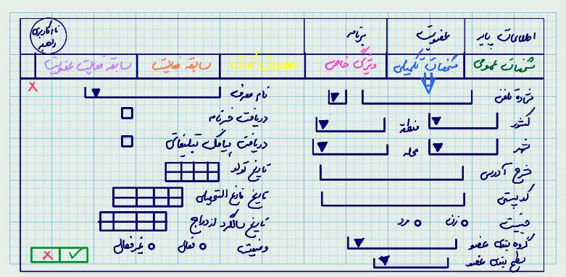

شکل 7- صفحه تکمیل مشخصات عضو- مشخصات تکمیلی

### تکمیل مشخصات عضو (توسط کاربر عضو)

* كاربر (عضو) در مراجعه به صفحه "مشخصات من" قادر به تکمیل مشخصات خود خواهد بود.
* کاربر گزینه "مشخصات من" را انتخاب میکند.
* سیستم صفحه "مشخصات من" را نمایش میدهد.
* کاربر ویژگیهای مورد نظر مشخصات عضو، در بخش تکمیلی و خاص را تکمیل و یا ویرایش میکند و گزینه "ذخیره" را انتخاب میکند.
* سیستم تغییرات اعمال شده برای عضو مورد نظر را ذخیره کرده و پیغام "تکمیل مشخصات با موفقیت انجام شد." را نمایش میدهد.
* کاربر ضمن مشاهده پیغام نمایش داده شده، امکان ورود به بخش "سابقه فعالیت"، "اطلاعات کارت" و یا بستن صفحه را دارد.

### تعریف کارت جدید

* كاربر (راهبر / صندوقدار) در گردش اصلي و قبل از ذخیره و بستن صفحه "عضویت" و یا در مراجعه به صفحه "عضویت" و انتخاب عضو مورد نظر قادر به تعریف و تخصیص کارت عضویت برای عضو مورد نظر خواهد بود.
* کاربر بخش اطلاعات کارت را انتخاب میکند.
* سیستم جدول گزارش کارتهای منصوب شده به کاربر را نمایش میدهد.
* کاربر گزینه "جدید" را انتخاب میکند.
* سیستم صفحه ایجاد کارت جدید را نمایش میدهد. این صفحه حاوی ویژگی های ذیل میباشد؛

|  |  |  |  |  |  |
| --- | --- | --- | --- | --- | --- |
| ردیف | **جدول اطلاعات کارت** | **نوع** | **اجباری** | **پیش فرض** | **توضیحات** |
| 1 | عنوان کارت | فهرستی | ☑ |  |  |
| 2 | تاریخ اعتبار | تقویم شمسی | ☑ |  |  |
| 3 | شماره کارت | عددی | ☑ |  |  |
| 4 | وضعیت | صفر و یکی | ☑ |  |  |

* کاربر ویژگی ها را پر میکند و گزینه ذخیره را انتخاب میکند.
* سیستم اطلاعات مربوط به کارت را برای کاربر عضو ذخیره و در محاسبه ها لحاظ میکند.

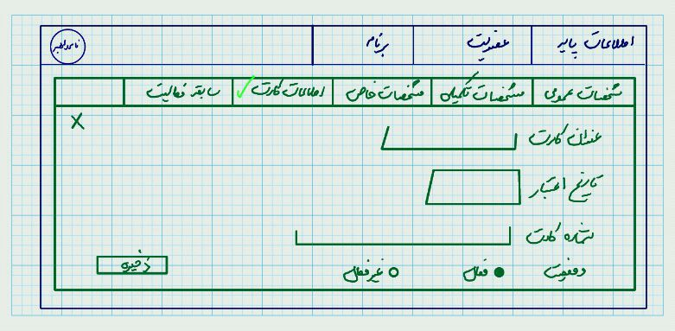

شکل 8- صفحه کارت عضویت جدید

### مشاهده اطلاعات کارت

* كاربر (راهبر / صندوقدار / عضو) در گردش اصلي و قبل از ذخیره و بستن صفحه "عضویت" و یا در مراجعه به صفحه "عضویت" و انتخاب عضو مورد نظر قادر به مشاهده کارت عضویت برای عضو مورد نظر خواهد بود.
* سیستم جدول گزارش کارتهای منصوب شده به کاربر را نمایش میدهد.

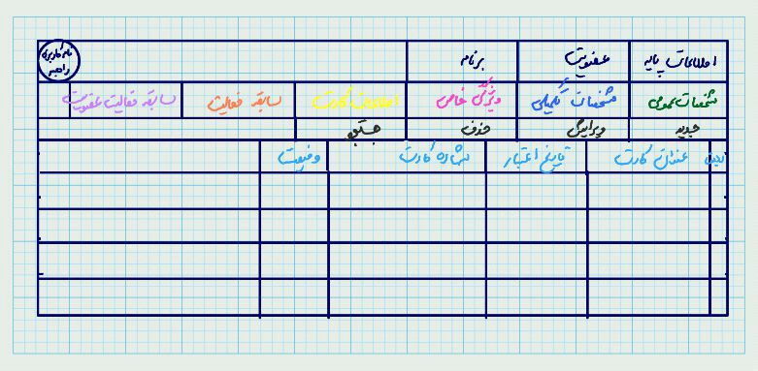

شکل 9- جدول اطلاعات کارت عضویت

### حذف اطلاعات کارت

* كاربر (راهبر / صندوقدار) در گردش اصلي و قبل از ذخیره و بستن صفحه "عضویت" و یا در مراجعه به صفحه "عضویت" و انتخاب عضو مورد نظر قادر به حذف کارت عضویت برای عضو مورد نظر خواهد بود.
* کاربر کارت مورد نظر را در جدول کارت ها انتخاب و گزینه "حذف" را انتخاب میکند.
* سیستم کارت منتخب را حذف کرده و در محاسبات آتی، نبود آن را لحاظ میکند.

### جستجوی عضو

* كاربر (راهبر / صندوقدار) در گردش اصلي و قبل از بستن صفحه "عضویت در باشگاه" و یا در مراجعه به صفحه "عضویت در باشگاه" قادر به جستجوی اعضا خواهد بود.
* کاربر گزینه "جستجو" را انتخاب کرده و بر اساس یکی از ویژگی های ذیل، عملیات جستجو را محدود میکند. سپس عبارت مورد نظر را مینویسد؛
* نام شرکت
* نام
* نام خانوادگی
* شماره موبایل
* آدرس ایمیل
* شماره کارت عضویت
* کشور
* شهر
* آدرس
* وضعیت
* سیستم نتایج جستجو را در جدول پایین صفحه نمایش میدهد.

### ورود لیست اعضا

* كاربر (راهبر) در گردش اصلي و قبل از بستن صفحه "عضویت" قادر به اضافه کردن لیست اعضای جدید به سامانه خواهد بود.
* کاربر گزینه "ورود لیست اعضا" را انتخاب میکند.
* سیستم صفحه انتخاب فایل اعضا را نمایش میدهد.
* کاربر فایل مربوط را از مسیر آن انتخاب میکند.
* سیستم فرمت فایل و صحت اطلاعات موجود در آن را بررسی میکند و در صورت صحیح بودن موارد، اگر نام کاربری اعضای موجود در فایل، در سیستم موجود نباشد، لیست اعضا را در سیستم ثبت کرده و به ازای هر عضو یک کاربر غیر فعال ایجاد میکند. سپس پیغام "ورود اعضا با موفقیت انجام شد" را نمایش میدهد.

### بروزرسانی لیست اعضا

* كاربر (راهبر) در گردش اصلي و قبل از بستن صفحه "عضویت" قادر به بروزرسانی لیست اعضا در سامانه خواهد بود.
* سیستم پس از بررسی لیست و وجود نام کاربری در سامانه، اطلاعات جدید موجود در فایل را برای هر نام کاربری بروزرسانی میکند. سپس پیغام "بروزرسانی اطلاعات اعضا با موفقیت انجام شد" را نمایش میدهد.

### ورود و بروزرسانی لیست اعضا

* كاربر (راهبر) در گردش اصلي و قبل از بستن صفحه "عضویت" قادر به ورود و بروزرسانی لیست اعضا بصورت هم زمان، در سامانه خواهد بود.
* سیستم پس از بررسی لیست و وجود برخی از نام های کاربری در سامانه و همینطور عدم وجود برخی دیگر، اطلاعات جدید موجود در فایل را برای هر نام کاربری بروزرسانی و نام های کاربری جدید را به عنوان عضو جدید معرفی میکند. سپس پیغام "ورود و بروزرسانی اطلاعات اعضا با موفقیت انجام شد" را نمایش میدهد.

### ورود لیست اعضا- خطای فرمت فایل

* كاربر (راهبر) در زیرگردش ورود لیست اعضا ممکن است با خطای فرمت فایل مواجه شده و از ادامه روند کار باز بماند.
* سیستم فرمت فایل را بررسی میکند و در صورت صحیح نبودن آن، لیست اعضا را در سیستم ثبت نکرده و پیغام "فرمت فایل ورودی صحیح (اکسل) نیست" را نمایش میدهد.

### ورود لیست اعضا- خطای اطلاعات موجود در فایل

* كاربر (راهبر) در زیرگردش ورود لیست اعضا ممکن است با خطای فرمت اطلاعات موجود در فایل مواجه شده و از ادامه روند کار باز بماند.
* سیستم پس از بررسی فرمت فایل، فرمت اطلاعات موجود در آن را بررسی میکند و در صورت صحیح نبودن آن، لیست اعضا را در سیستم ثبت نکرده و پیغام "فرمت اطلاعات موجود در فایل صحیح نیست" را نمایش میدهد.

### بستن فرم – عدم ایجاد تغییرات

* كاربر در گردش اصلي و قبل از اعمال و یا ذخیره تغییرات در صفحه "عضویت" قادر به بستن آن میباشد.
* سیستم صفحه را بدون اعمال تغییرات ذخیره میکند.

# پیش شرط

* ورود به سامانه
* دسترسی به امکانات سامانه

# پس شرط

* ایجاد یک کاربر غیر فعال با نقش عضو به ازای هر نام کاربری در سامانه

# مدیریت سابقه فعالیت عضویت

هدف از ارائه­ي اين موردكاربرد، شرح فرآیند مشاهده و درج سابقه فعالیت عضویت در سامانه باشگاه مشتریان ورانگر و امكانات آن مي­باشد.

فرآیند درج فقط توسط کاربر راهبر شرکت قابل انجام میباشد.

# گردش اصلي

### مشاهده سابقه فعالیت عضویت

* كاربر (راهبر / صندوقدار / عضو) از گزینه های اصلی نرم افزار، گزینه "عضویت" و زیرگزینه "مدیریت عضو" را انتخاب میکند.
* سیستم لیست اعضای موجود را نمایش میدهد.
* کاربر با دبل کلیلک بر روی عضو مورد نظر آن را انتخاب میکند.
* سیستم لیست اطلاعات مربوط به عضو را نمایش میدهد.
* کاربر گزینه "مدیریت سابقه فعالیت عضویت" را انتخاب میکند.
* سیستم جدول سابقه فعالیت عضویت عضو، حاوی اطلاعات ذیل را نمایش میدهد.

|  |  |  |  |  |  |
| --- | --- | --- | --- | --- | --- |
| ردیف | **اطلاعات جدول سابقه فعالیت عضویت** | **نوع** | **اجباری** | **پیش فرض** | **توضیحات** |
| 1 | تاریخ | تقویم شمسی | ☑ |  |  |
| 2 | ویژگی خاص برنامه | فهرستی | ☑ |  |  |
| 3 | مقدار اولیه |  | ☑ |  |  |
| 4 | مقدار افزایشی |  | ☑ |  |  |
| 5 | مقدار کاهشی |  | ☑ |  |  |
| 6 | مانده نهایی |  | ☑ |  |  |

* کاربر اطلاعات مربوط به سابقه فعالیت عضویت مربوط به عضو را در جدولی مشاهده میکند.

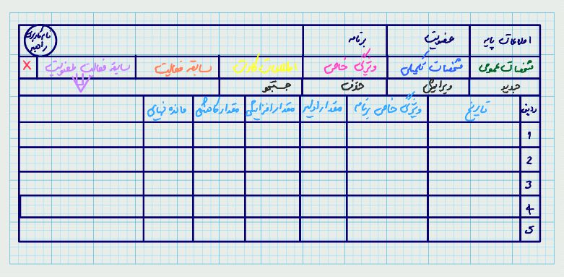

شکل 10- مشاهده جدول سابقه فعالیت عضویت

# گردش جايگزين

### درج سابقه فعالیت عضویت

* كاربر (راهبر) در گردش اصلی و قبل از بستن صفحه "سابقه فعالیت عضویت" قادر به درج و اضافه کردن سابقه فعالیت برای عضو خواهد بود.
* کاربر گزینه "جدید" را انتخاب میکند.
* سیستم یک ردیف به بالای جدول سابقه فعالیت عضویت با امکان ورود اطلاعات اضافه میکند.
* کاربر گزینه های موجود در صفحه را پر کرده و گزینه "ذخیره" را انتخاب میکند.
* سیستم اطلاعات ایجاد شده توسط راهبر را ذخیره کرده و ردیف ایجاد شده را نمایش میدهد.

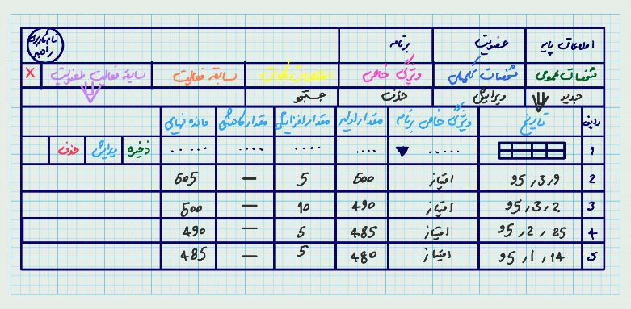

شکل- درج سابقه فعالیت عضویت 11

# پیش شرط

* ورود به سامانه
* دسترسی به امکانات سامانه
* ورود به مدیریت عضویت

# پس شرط

* ندارد.